Современные электронные интерактивные технологии в помощь учителю
Греб Тамара Михайловна, учитель информатики и ИКТ, МБОУ «СОШ №107» г. Барнаула Алтайского края
XXI век — век информационных технологий, то особую роль в управлении качеством образования могут сыграть именно современные информационные технологии, основой которых являются компьютеры и компьютерные системы, различные электронные средства, аудио- и видеотехника.
ИКТ является неотъемлемой частью сферы образования. Данный факт предоставляет возможность оптимизировать процесс обучения, увеличить насыщенность образовательного процесса. Новые технологии можно использовать в любом предмете, на любом этапе урока.
В современной школе все еще основными компьютерными технологиями на уроке являются:
- Применение «офисных» технологий (Power Point, Word, Excel и т.д.),
- Использование ЦОР (ЦОР в интернете, ЦОР на носителях информации),
- On-line тестирование.

Сегодня школа динамично меняет свой облик. Это связано, прежде всего, с серьезными переменами в российском образовании. Важной целью государственной политики является создание условий для достижения нового качества образования. В условиях быстро меняющейся ситуации смещаются и образовательные приоритеты. В качестве одной из задач выступает формирование у учащихся коммуникативной компетенции, необходимой для общения, сотрудничества и взаимодействия в жизни, установления партнерских отношений, умения применить полученные знания на практике.
Ученик рассматривает глобальную компьютерную сеть уже не как информационный источник, а, скорее, как пространство обитания, учитель вынужден активно осваивать интернет-пространство, использовать современные информационные ресурсы, сервисы в своей повседневной практике.
Активизация учебного процесса - это, пожалуй, самое верное средство увлечь ребят учебой. Чтобы заинтересовать, увлечь, вовлечь учащихся в образовательный процесс стандартных информационных технологий уже недостаточно. На помощь приходят современные электронные интерактивные формы и методы обучения.
Электронное интерактивное обучение – образовательная технология, при которой для передачи формальных и неформальных инструкций, поддержки и оценки используются сетевые технологии (Интернет и корпоративные сети).
Средства и методы электронного интерактивного обучения интерактивные ресурсы и материалы, электронные библиотеки и ЭБС, обучающие материалы и курсы, обсуждения в реальном режиме времени, чаты, видеочаты, электронная почта, видеоконференции, видеоконсультации и программные приложения совместного использования (разделяемые рабочие пространства). Такими могут быть современные ИТ - ресурсы:
- Web-сервисы для общения (ICQ, Skype, Сервисы Google),
- Виртуальная интерактивная доска (RealtimeBoard,...)

Социальные сети (vk.com, …).
Существует большое количество программ и сервисов для общения через Интернет. Общение может быть через почту и чаты, видео чаты. Некоторые программы сочетают в себе все перечисленные возможности, а некоторые являются узкофункциональными.
Благодаря интернету можно общаться даже с теми людьми, которые находятся в тысячи километров от Вас. И общение может происходить в реальном времени, благодаря компьютерным программам.
Очень большим подспорьем в профессиональной деятельности учителя стали видеочаты. Видеочаты появились сравнительно недавно, но уже стали такой же неотъемлемой частью Интернета. Видеочаты замечательны тем, что дают возможность не только услышать, но и увидеть собеседника. А если речь идет о проведении видеовстречи между несколькими участниками, такое времяпровождение становится вдвойне интересным.
Многопользовательские видеозвонки обрели популярность примерно в середине 2010 года, когда в Skype была добавлена функция общения с пятью человеками одновременно. Видеочат в Skype относится к бесплатным функциям Skype, однако, чтобы организовать видеовстречу между тремя и более участниками, нужно оформить подписку на Skype Premium. Это обойдется в несколько долларов ежемесячно. В видеочате может принимать участие до 24 человек. Интересно, что подписка нужна только для того, чтобы сделать видеозвонок, а все его участники, кроме организующего встречу, могут и не иметь премиум-доступа. При этом они все равно будут видеть всех людей, которые общаются в чате.
Еще один очень популярный современный сервис для организации многопользовательского видеочата – это Google Hangouts.
«Видеовстречи Google» — это сравнительно молодой проект, но почти за год существования он успел обрасти многими интересными функциями. Два главных его преимущества перед тем же Skype в том, что он, во-первых, работает прямо в браузере, а во-вторых, полностью бесплатен.
Для работы с «Видеовстречами Google» потребуется только наличие учетной записи в Google+. Никакое дополнительное ПО, кроме плагина для браузера, который устанавливается автоматически при первом использовании сервиса, инсталлировать не нужно.
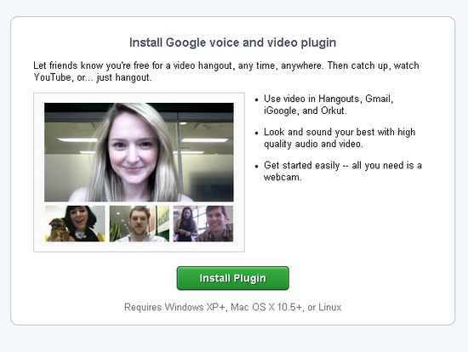
В каждом групповом видеочате может принимать участие до девяти человек.
Google Hangouts включают множество дополнительных инструментов. Как и в Skype, тут есть функция передачи содержимого экрана. Можно показывать участникам встречи все, что происходит на рабочем столе, или же транслировать только одно окно.
Кроме этого, «Видеовстречи Google» интегрированы с сервисом Google Docs, поэтому можно совместно работать над документами прямо в процессе видеовстречи. Еще один сервис, с которым интегрируются Google Hangouts, — это SketchUp. Благодаря этому все участники видеочата могут рисовать в браузере, и вносимые ими правки будут тут же отображаться на мониторах всех участников.
Ниже приведены еще несколько сервисов и их характеристики, которые можно использовать для организации многопользовательского видеочата..
Сервис | Skype Premium | Google Hangouts | Meetings.io | AV | ooVoo | TinyChat | AnyMeeting
Статус | платно, от $9,99 в месяц. Триал на 7 дней | бесплатно | бесплатно | бесплатно | бесплатно, платные функции от $2,99 в месяц | бесплатно, платные функции от $9,99 в месяц | бесплатно, платные функции от $17,99 в месяц
Необходимость наличия аккаунта | да | да | нет | нет | Только для организатора | Только для организатора | Только для организатора
Реклама в бесплатной версии | - | нет | нет | нет | есть | есть | есть
Программа для Windows | + | - | - | - | + | + (с adware) | -
Программа для Mac | + | - | - | - | + | + | -
Приложение для Android | + | + | - | - | + | + | -
Приложение для iOS | + | + | - | - | + | + | -
Видеочат в браузере | - | + | + | + | + | + | +
Максимальное число участников чата | 24 | 9 (число зрителей не ограничено) | 5 | 4 | 12 | 12 (число зрителей не ограничено) | 6 (число зрителей — до 200)
Показ рабочего стола | + | + | скоро ожидается | - | + (только в платной версии) | - | +
Запись видеовстречи | - | + | - | - | + | - | -
Совместный просмотр видео с YouTube | - | + | + | - | - | + | -
Отправка файлов участникам | + | - (но есть совместная работа с файлами в Google Docs) | скоро ожидается | - | + | + | -
Особенности сервиса | Премиум-доступ нужен только организатору | Трансляция видеовстреч на YouTube и их автоматическая запись | Комната ожидания, блокнот для личных заметок | Быстрое отключение пользователя от чата | Интеграция с Facebook, отправка видеосообщений | Совместное рисование в процессе видеовстречи | Планирование видеовстреч для организатора

Индивидуальные и групповые видеоконференции в видеочатах можно использовать для проведения образовательных семинаров, индивидуальных и групповых консультаций. Любой из участников видеочата может демонстрировать происходящее на своем рабочем столе (при этом можно ограничить показ отдельным окном). Чаты и видеочаты можно использовать для реализации "мозгового штурма".
Особого внимания заслуживает еще один сервис интернета - это интерактивные доски. Доски могут быть не только интерактивные, популярные сегодня в школах, но и виртуальные. Преимущество интерактивных досок, несколько в наборе инструментов, сколько в возможности работать на них удалённо.
Данный сервис обладают огромным образовательным потенциалом. Во-первых, для работы с ними нужен просто компьютер, оснащенный любой операционной системой и программным комплексом – главное, чтобы был канал доступа был с высокой пропускной способностью. Это во многом позволяет решить организационные вопросы, которые связаны с занятостью компьютерного класса в школе. Учащиеся могут выполнять различные компьютерные проекты удаленно, находясь в различных местах.
Виртуальная интерактивная доска (ВИД) - это сетевой социальный ресурс, который позволяет совершать совместные действия по созданию и редактированию рисунков и документов, общению и проектированию в реальном времени. На ВИД может быть загружены графические и видео объекты. В набор инструментов чаще всего входят: текст, фигуры, инструменты для рисования (карандаш, резинка, палитра и др.). Во многих сервисах можно встретить возможность оставлять заметки и участвовать в текстовом чате. Сервисы могут очень отличаться по дизайну, набору инструментов и возможностям для размещения информационных материалов, но главный принцип, который объединяет все сервисы - это возможность совместной работы в режиме реального времени через Сеть.
Интерактивные доски ещё называют "виртуальный рабочий стол", некоторые возможности и инструменты позволяют эффективно решать педагогические задачи, общаться и обмениваться материалами и ссылками.
Виды интерактивных виртуальных досок:
- Conceptboard совместное редактирование, виртуальная доска
- DabbleBoard совместное редактирование
- FlockDraw - cовместное рисование и работа с виртуальной доской
- Popplet - виртуальная стена (доска) для работы с мультимедиа объектами в группе
- Scriblink -виртуальная доска
- Scrumlr -виртуальная доска со стикерами. Групповая работа
- Twiddla - виртуальная интерактивная доска
Vyew - сервис совещаний, обучения, виртуальная доска
- Writeboard - совместное редактирование
- WikiWall -работа в группе с информацией
Виртуальная интерактивная доска WikiWall
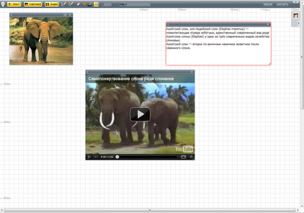
Попасть на сервис WikiWall можно по адресу: http://wikiwall.ru/
Страница в WikiWall называется стенгазетой. По умолчанию страница содержит разметку, которую можно убрать. Работа с сервисом возможна и без регистрации, однако пользователям предлагается представиться, выбрать свой аватар и указать имя. Это нужно, чтобы видеть, кто именно вносил исправления на сайт.
Другие пользователи могут получить доступ к редактированию стенгазеты, пройдя по ссылке на страницу (ссылку следует брать из строки адреса после сохранения страницы).
На свободном поле стенгазеты пользователь может разместить текстовый фрагмент внутри текстового прямоугольного блока, а также видео из Сети и картинки в форматах JPG, GIF, PNG. Все блоки, размещаемые на стенгазете, получают свой номер - по порядку их размещения на сайте. Блоки можно перетаскивать по странице, менять их размер. На панели инструментов есть кнопки доступа функциям рисования - карандаш, линейка, резинка.
Пользователям проекта доступна возможность сохранения версий документа. При этом нужно указать имя версии и кнопка для доступа к ней появится на панели инструментов.
Виртуальная интерактивная доска Scribblar
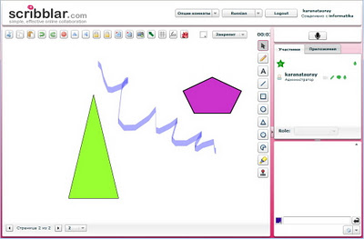
Очень удобная в использовании виртуальная интерактивная доска. Адрес доски: http://www.scribblar.com.
Количество пользователей неограниченно, дружественный интерфейс, много инструментов, каждый из которых настраивается.
Требуется регистрация. После регистрации вам доступно создание виртуальных комнат-досок, на каждой из которых много страниц.
Работа на доске с рисованными фигурами возможна не только кнопками панели инструментов, но и с помощью контекстного меню.
Есть возможность блокировки объектов на рисунке, вставки графических файлов. Работает копирование и вставка текста из других источников, есть редактор формул.
Доступен текстовый и голосовой чат.

Виртуальная интерактивная доска Twiddla
Ресурс находится по адресу http://www.twiddla.com/
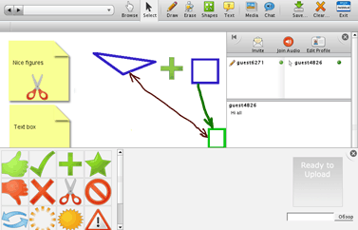
Возможности:
- ввод текста и загрузка его из файла,
- рисование "от руки",
- использование готовых фигур и вставка изображений из файла,
- вставка математических формул и даже виджетов.
Сохранение происходит автоматически по адресу страницы, на которой вы работаете.

Виртуальная интерактивная доска RealtimeBoard

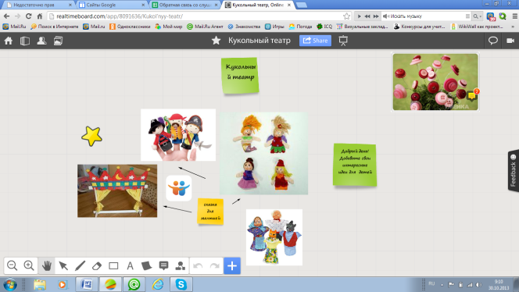
Название сервиса RealtimeBoard переводится как "доска в реальном времени", и это отражает суть сервиса. Сами разработчики считают, что RealtimeBoard — это новый способ работать над идеями и проектами. Сервис RealtimeBoard (например, доска по адресу http://realtimeboard.com/app/8091636/Kukol'nyy-teatr/) позволяет загружать, передавать, публиковать изображения, текст и аудио видео материалы с целью создания собственных персонализированных виртуальных рабочих столов. Имеется возможность обмениваться информацией с помощью сервиса. Любой пользователь может сделать созданную доску общедоступной или частной.
Ещё немного о возможностях. Сервис платный, но существует Тариф Free — это минимально необходимый набор инструментов и возможностей, минимальный объём загружаемой информации, при этом есть возможность делать ссылки на ресурсы, загруженные на ваш Диск Google, и таким образом можно экономить объём. В этом тарифе есть ограничение по количеству создаваемых закрытых досок, что немного огорчает. Но существует тариф для образования, который даёт возможность зарегистрировать своё образовательное учреждение и получить максимальные возможности, как при бизнес тарифе. Ссылка для регистрации http://realtimeboard.com/ru/education/. Примеры созданных досок можно найти по адресу: http://realtimeboard.com/ru/examples/.
Интерактивный метод обучения позволяет решать одновременно три основные задачи: познавательную, коммуникативно-развивающую, социально-ориентационную. Все интерактивные технологические приемы эффективны. При использовании в учебном процессе интерактивного режима учитель выступает в нескольких ролях: информатора – эксперта, организатора, консультанта.
Интерактивные технологические приёмы способствуют активизации мыслительной деятельности учащихся, развитию познавательных навыков, повышению мотивации в обучении, вырабатыванию навыков общения. Принципы интерактивного обучения: индивидуализация; гибкость; элективность; контекстный подход; развитие сотрудничества; использование методов активного обучения. Они позволяют сделать учебную деятельность более творческой и исследовательской.
В русскоязычном Интернете социальные сети появились сравнительно недавно, но сразу завоевали огромную популярность. Большое количество социальных сетей Рунета, таких как «Мой мир», «Одноклассники», «В контакте», «Мой Круг» с каждым днем становятся более значимой и неотъемлемой частью нашей повседневной современной жизни.
В социальных сетях многие уже привыкли общаться, знакомиться, смотреть видео, слушать музыку и многое другое. Сегодня подростков уже не столько привлекают простые шатания по улицам. Они выходят на прогулки в социальные сети, где становятся частью общества зачастую без должного контроля со стороны своих родителей. Усердно оформляя свои страницы, подростки, демонстрируют свой внутренний мир. Ведь те по сути уже являются их своеобразными визитными карточками.
Следуя пословице «Если гора не идет к Магомету, Магомет идет к горе», роль учителя сводится к тому, чтобы организовать интернет- пространство учащегося так, чтобы не нарушать его привычный уклад жизни (общение в социальных сетях) добивать реализации своих образовательных и воспитательных целей.
Запретить использовать социальные сети невозможно. Глупо «по-ханжески» их осуждать, игнорировать, их можно и нужно использовать учителю в своей работе. Объявления, ссылки на нужные сайты, тексты олимпиадных заданий, рекомендации к их решению - все это можно «бросить» ученику по сети. Иногда даже домашнюю работу можно принять от учащегося по интернету.
Работу и общение с коллегами также можно организовать в социальных сетях. Например, нами была создана группа «Барнаульский Информат» (http://vk.com/club57555025), в которой был организован городской конкурс по робототехнике в начальной школе. На данном сервисе активное участие принимали учителя начальной школы, учителя информатики и учащиеся школ нашего города. Там было организовано открытое голосование школьных проектов по робототехнике.
Также можно завести в любой социальной сети группу вашего класса, сделать ее закрытой и решать насущные проблемы вашего класса. Вы должны быть администратором этой группы, следить за этическими нормами общения ваших учащихся, за членами вашей группы. Это общение классного руководителя с ребятами за пределами школы и во внешкольном формате очень помогает в работе классного руководителя. Так что результат положительный. Вы должны понять, что социальные сети, коль они так популярны у наших учеников, надо нам осваивать в своих интересах, правильно организовать свою работы и работу учащегося в глобальной сети.
Интерактивные электронные ресурсы сети Интернет можно использовать:
- для изучения нового материала (моделирование процессов, построение графиков, диаграмм, схем и т.д.);
- выполнения индивидуальных заданий в группе;
- работы над проектами;
- контроля (защита творческих работ, проектов, тестирование и т.д.).
Живя в современном обществе ошибочно думать, что только в непосредственном контакте учитель - ученик возможно эффективное обучение, что обучение с использованием средств телекоммуникаций - вид самообразования.
Современные электронные интерактивные ресурсы - это новые средства обучения для реализации образовательных программ в общеобразовательных школах.
Преимущества электронных интерактивных форм обучения:
- Обучающиеся осваивают новый материал не в качестве пассивных слушателей, а в качестве активных участников процесса обучения.
- Сокращается доля аудиторной нагрузки и увеличивается объем самостоятельной работы;
- Обучающиеся приобретают навык владения современными техническими средствами и технологиями обработки информации;
- Вырабатывается умение самостоятельно находить информацию и определять уровень ее достоверности.

Источники:
- Быстрое обучение при работе с интерактивной доской. Адрес ресурса: http://realtimeboard.com/ru/tour/
- Использование WikiWall на образовательном блоге. Адрес ресурса: http://blognauroke.blogspot.ru/2009/10/wikiwall_18.html
- Место встречи изменить нельзя:7 сервисов для проведения многопользовательских видеочатов. Адрес ресурса: http://rutracker.org/forum/viewtopic.php?t=4110474,
http://apocalypse.moy.su/publ/33-1-0-5251
- Группа «Барнаульский Информат» Адрес ресурса: http://vk.com/club57555025
- Интерактивная доска. Адрес ресурса:
http://realtimeboard.com/app/8091636/Kukol'nyy-teatr/)
- Интерактивные технологические приемы. Адрес ресурса: http://director.edu54.ru/node/176930

